DBAMY O PRZYRODĘ
Ochroń przyrodę

1. Lasy to płuca Ziemi.
Lasy to płuca Ziemi, bo produkują tlen, którym oddychamy, zatrzymują także pył i kurz, oczyszczają powietrze, a drzewa iglaste wydzielają olejki eteryczne.
- Dzieci oglądają film edukacyjny " Jak wyglądało by życie na ziemi bez drzew"
https://youtu.be/jZItk9VTk78

2. Zabawa dydaktyczna – Co zanieczyszcza powietrze?
Rodzic pokazuje dziecku obrazki a dziecko mówi czy to co jest na obrazku zanieczyszcza powietrze, czy nie.
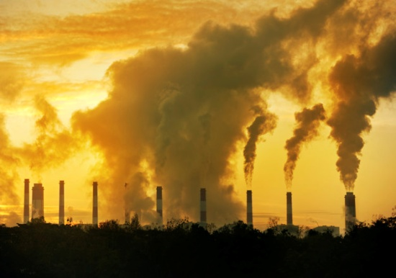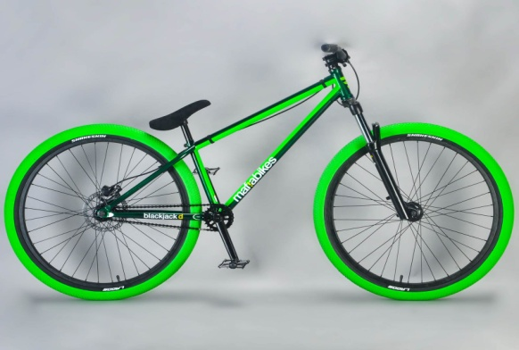
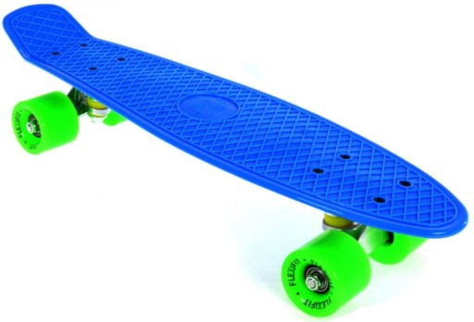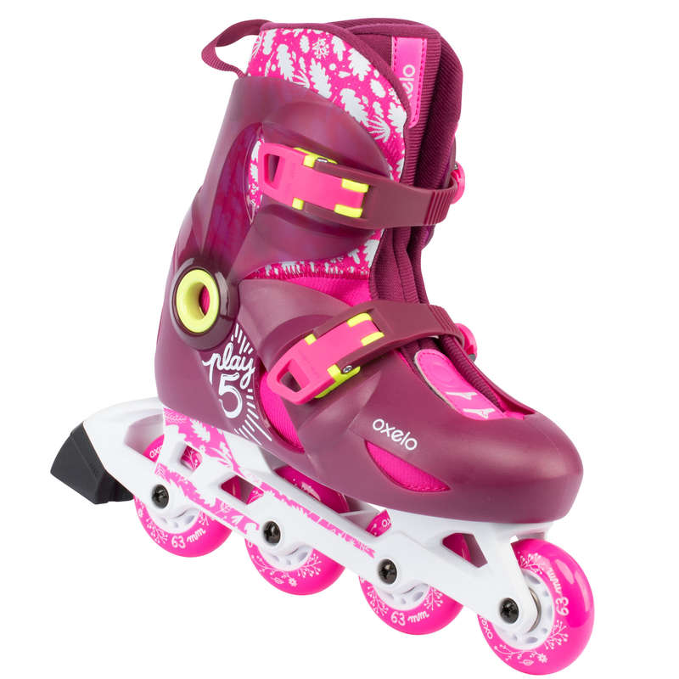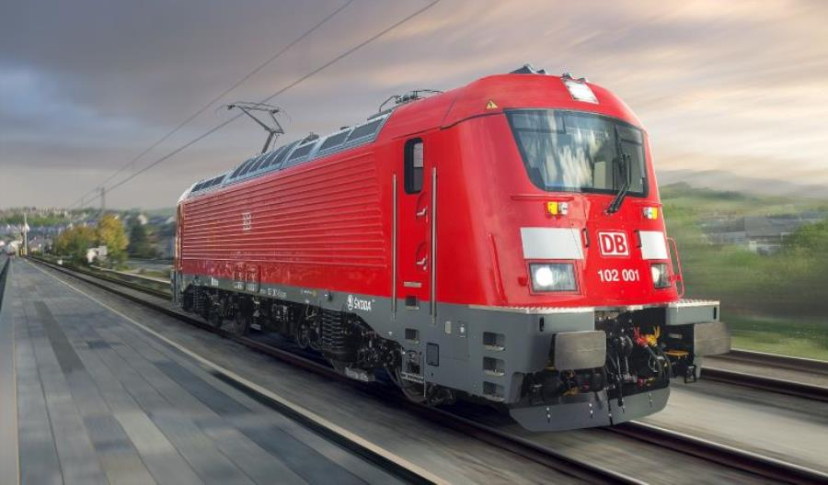

3. Słuchanie piosenki " Ochroń Ziemię"
4. Ćwiczenia prawidłowej wymowy.
Rodzic czyta wiersz po jednym wersie, zmieniając dynamikę i natężenie głosu: raz cicho, raz głośno, coraz głośniej, następnie – coraz ciszej, szybko, wolno. Dzieci powtarzają zaprezentowany tekst .

Ziemia, ziemia to nasza planeta.
Dbamy o czyste powietrze.
Nie chcemy śmieci na leśnej łące.
Precz z dymem, który zasłania słońce.

5. Segregujemy śmieci.
Dzieci oglądają filmik edukacyjny " Drużyna Wróżki Odpadusi - Akcja segregacja" https://youtu.be/czN_dlTdPZ0
Rozmowa rodziców na temat segregacji śmieci i recyklingu. Rodzic czyta wiersz.

Kolory kontenerów wszyscy dobrze znamy,
segregujemy śmieci, do nich je wrzucamy:
do żółtego butelki, szkło do zielonego,
gazety i kartony zawsze do niebieskiego.

6. Praca plastyczna "Segregujemy śmieci" - Wyprawka plastyczna-karta 21

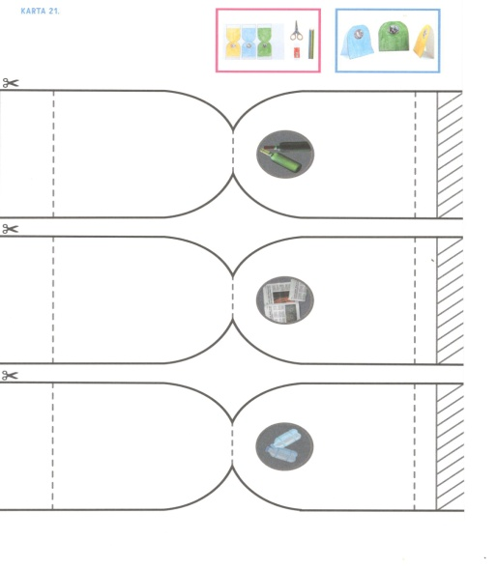
• Oglądanie rysunków pojemników służących do segregowania śmieci.
• Wycinanie z karty elementów pojemników.
• Kolorowanie pojemników na odpowiednie kolory, w zależności od rodzaju śmieci, jakie należy do nich wrzucać (przedstawione na rysunkach).
• Składanie i sklejanie pojemników zgodnie z instrukcją.

7. Karta pracy, cz. 4, str. 16.

8. Proponowana zabawa ruchowa kształtująca postawę ciała " Kwiatek rośnie"
Na hasło: Kwiatek rośnie, dzieci powoli prostują tułów. Na hasło: Kwiatek wyciąga
się do słońca – wyciągają ręce jak najwyżej. Na hasło: Kwiatek więdnie, dzieci powoli wracają do pozycji wyjściowej.

9. Karta pracy, cz. 4, str. 17.

